(19) KG |  | (11) 176 | (46) 31.07.2014
(51) | A46D 15/00 (2014.01)

(19) KG (11) 176 (46) 31.07.2014

(21) 20130012.2

ГОСУДАРСТВЕННАЯ СЛУЖБА ИНТЕЛЛЕКТУАЛЬНОЙ СОБСТВЕННОСТИ
и инноваций при Правительстве КЫРГЫЗСКОЙ РЕСПУБЛИКИ
(12) ОПИСАНИЕ ПОЛЕЗНОЙ МОДЕЛИ
к патенту Кыргызской Республики под ответственность заявителя

(22) 21.10.2013
(46) 31.07.2014. Бюл. № 7
(76) Абдуразаков К. Н., Абдуразаков К. К. (KG)
(56) Патент US № 20110302736 А1, кл. А46В 9/04, 2011
(54) Устройство для чистки зубов
(57) Настоящая полезная модель относится к области удовлетворения жизненных потребностей человека, в частности, к приспособлениям чистки зубов.
Задачей устройства является обеспечить устойчивость крепления чистящей части в крепежной части и сохранение природных качеств мисвака.
Поставленная задача решается в устройстве для чистки зубов, содержащем чистящую часть, выполненную из неокоренного куска мисвака, крепежную часть и рукоятку. Крепежная часть со сквозными отверстиями дает возможность зажимному механизму осуществить обжатие мисвака диаметром от 4 мм до 16 мм.
Мисвак, который составляет основу чистящей части устройства, во время эксплуатации устойчиво находится в крепежной части устройства, более того он самоуплотняется в условиях влажности.
3 н. п. ф., 3 фиг.

3
Настоящая полезная модель относится к области удовлетворения жизненных потребностей человека, в частности, к приспособлениям чистки зубов.
Наиболее близким по существенным признакам аналогом является устройство для чистки зубов (патент US № 20110302736 А1, кл. А46В 9/04, 2011). Автором данной публикации изготовлено устройство в виде ручки со съемной крепежной частью (чашкой) с закрытым дном, куда устанавливается заранее калиброванная и переработанная часть мисвака. При этом съемная чашка имеет возможность маневрировать на 180 градусов вперед и назад.
Недостатком данной конструкции является крепежная часть, в которой не имеется технической возможности располагать кусочки мисвака разного размера из-за отсутствия сквозного отверстия и зажимного механизма.
Задачей устройства является обеспечить устойчивость крепления чистящей части в крепежной части и сохранение природных качеств мисвака.
Поставленная задача решается в устройстве для чистки зубов, содержащем чистящую часть, выполненную из неокоренного куска мисвака, крепежную часть и рукоятку. Крепежная часть со сквозными отверстиями дает возможность зажимному механизму осуществить обжатие мисвака диаметром от 4 мм до 16 мм. Нами предлагаются три варианта конструкции устройства для чистки зубов.
1. Устройство для чистки зубов состоит из трех частей (фиг. 1): чистящая часть выполнена из неокоренного куска мисвака 1, рукоятка в виде цанги, образующая на одном конце сквозное отверстие и имеющая наружные зубцы 2 и ручной фиксатор 3. Мисвак располагают в отверстие устройства и зажимают ручным фиксатором. Устройство может быть изготовлено из эластичного материала и без стопорных зубцов.
2. Устройство для чистки зубов (фиг. 2) состоит из чистящей части, выполненной из неокоренного куска мисвака 4, чашки-насадки 5 с открытым дном с резьбой 6 с внутренней стороны и со стопором 7 с на-

4
ружной стороны соединительной части, прессующего болтика 8 и рукоятки 9. В чашку- насадку 5 со сквозным отверстием устанавливается мисвак, закрепляется прессующим болтиком 8 вручную, после чего закрепляется рукоятка с соединительной частью. Зажим мисвака возможен прессующим болтиком с лопаткой (плечом) впереди болтика или термоусадкой в полиэтиленовую чашку с открытым дном.
3. Устройство для чистки зубов (фиг. 3) состоит из чистящей части, выполненной из неокоренного куска мисвака 10, приемной головки-насадки в виде ленточного кольца с резьбовым хвостиком 11, гайки-фиксатора 12 и рукоятки с проемом в соединительной части 13. В корпус рукоятки через имеющиеся в нем проем 14 и отверстия 15 вмонтируется кольцо-приемник с резьбовым хвостиком и регулировочной гайкой. Обжим мисвака производится путем втягивания вовнутрь корпуса ленточного кольца посредством закручивания регулировочной гайки.
Были учтены следующие требования к устройству:
1. Прочность конструкции устройства, а именно:
а) прочность применяемых материалов;
б) безвредность применяемых материалов;
в) прочность конструкции во время эксплуатации;
г) точность, прочность и мягкость соединения;
д) отсутствие травматических конструкций.
2. Устойчивость чистящей части в крепежной части, а именно:
а) сохранение устойчивости мисвака при многократном и разностороннем трениях;
б) оптимальный размер чистящей части для устойчивости;
в) универсальность крепежной части устройства к типоразмерам мисвака.
- Простота и удобство для литья и изготовления моделей.
- Удобство при чистке зубов и полости рта.

5
Эксперимент проводился среди контингента людей, которые традиционно систематически используют для чистки зубов палочки мисвак длинного размера.
Полезная модель позволяет осуществлять чистку зубов более тщательно, эффективно, удобно. Устройство удобно и прочно в эксплуатации, использованные материалы в конструкциях моделей, такие как пластмасса,
6
полиэтилен и их разновидности отвечают вышеупомянутым требованиям и являются практичными в использовании.
Мисвак, который составляет основу чистящей части устройства, во время эксплуатации устойчиво находится в крепежной части устройства, более того он самоуплотняется в условиях влажности.

Ф о р м у л а п о л е з н о й м о д е л и
1. Устройство для чистки зубов, содержащее чистящую часть, выполненную из мисвака, крепежную часть и рукоятку, о т л и- ч а ю щ е е с я тем, что чистящая часть выполнена из неокоренного мисвака, крепежную часть составляет рукоятка в виде цанги, образующая на одном конце сквозное отверстие и содержащая фиксатор.
2. Устройство для чистки зубов, содержащее чистящую часть, выполненную из мисвака, крепежную часть и рукоятку, о т л и ч а- ю щ е е с я тем, что чистящая часть выполнена из неокоренного мисвака, приемная головка предусмотрена в виде чашки-насадки с внутренней резьбой в соединительной части и с возможностью фиксации к рукоятке, крепежная часть выполнена из прессующего болтика.
3. Устройство для чистки зубов, содержащее чистящую часть, выполненную из мисвака, крепежную часть и рукоятку, о т л и ч а- ю щ е е с я тем, что чистящая часть выполнена из неокоренного мисвака, приемная головка выполнена в виде кольца со сквозным отверстием и резьбовым хвостиком, которая соединена с корпусом рукоятки посредством проема, отверстия и регулировочной гайки.

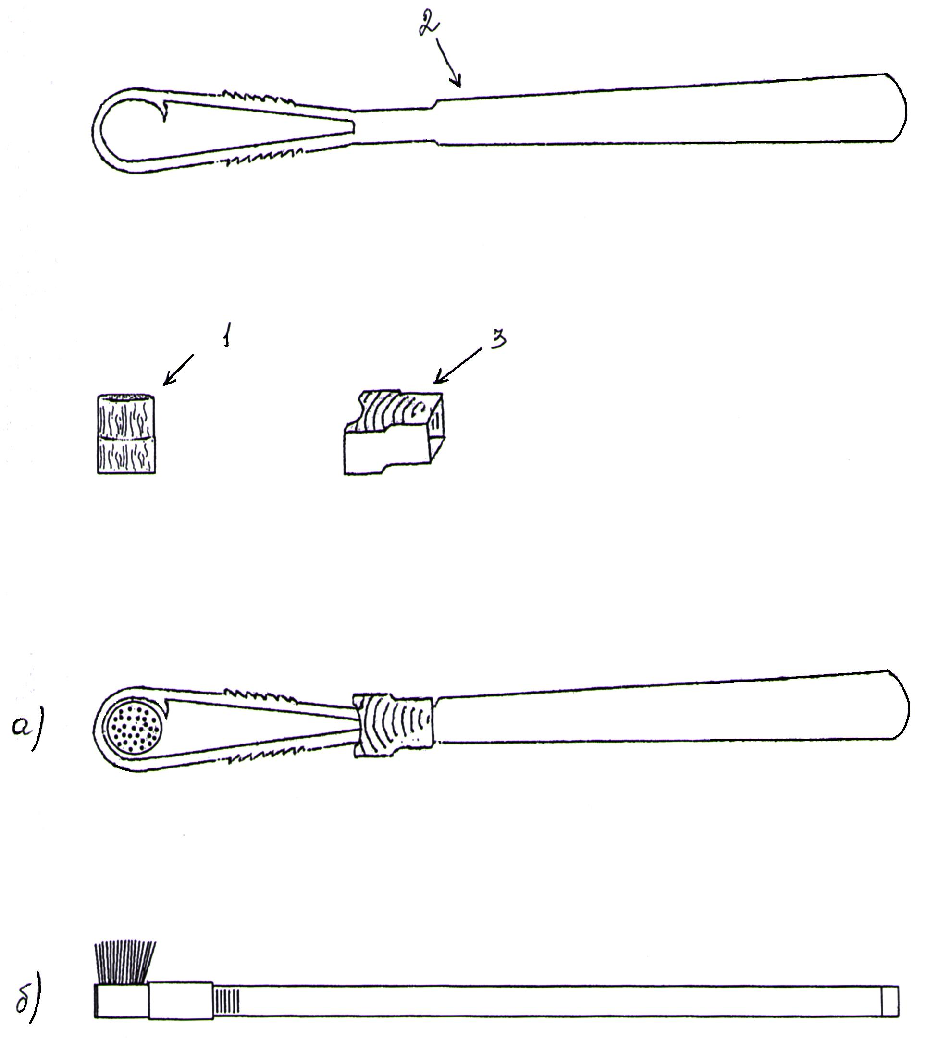

Фиг. 1

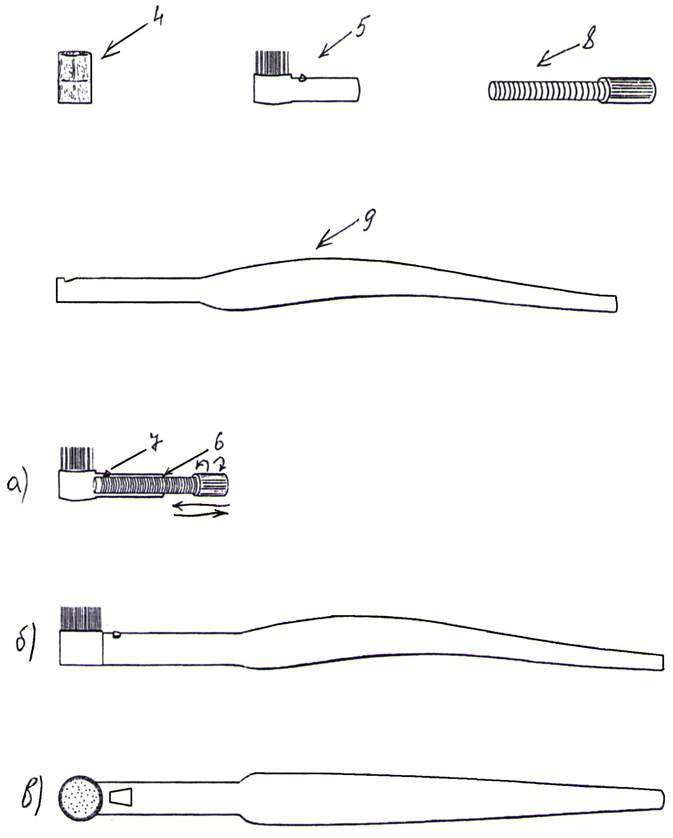

Фиг. 2

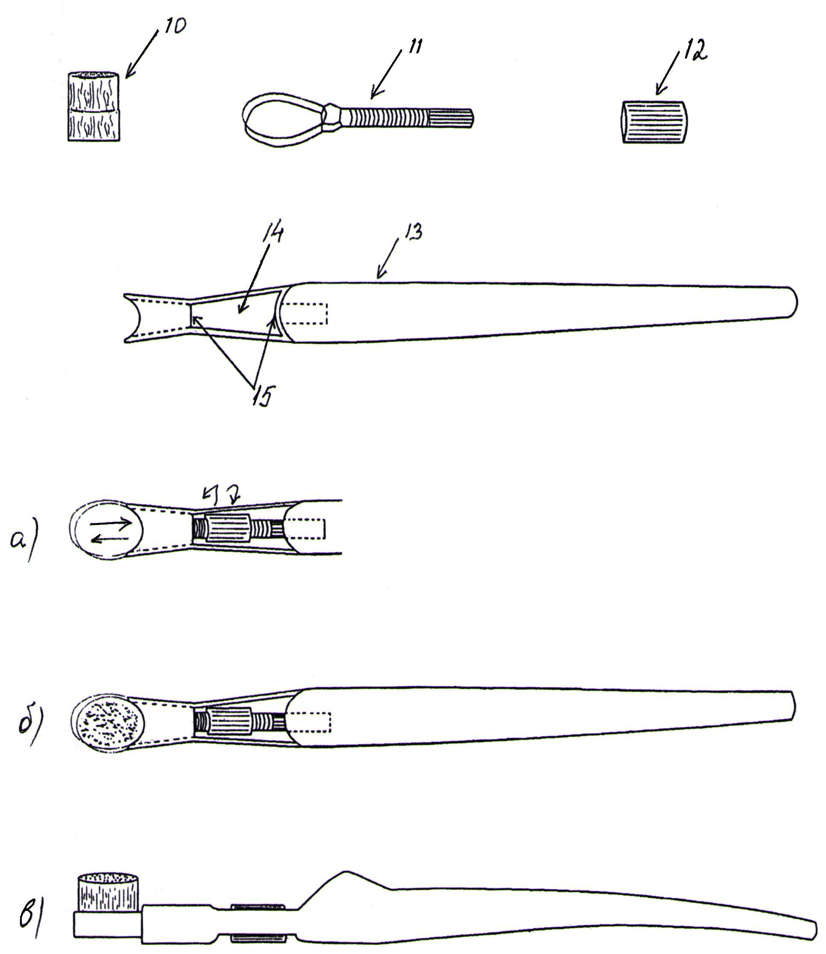

Фиг. 3

Выпущено отделом подготовки материалов
_________________________________________________________________________________
Государственная служба интеллектуальной собственности и инноваций при Правительстве Кыргызской Республики,
1
720021, г. Бишкек, ул. Московская, 62, тел.: (312) 68 08 19, 68 16 41; факс: (312) 68 17 03

